**高三年级（上）生物学第10课时（第3周）学习指南：光合作用**

**一、学习目标**

1.关注生态文明建设，说明生产者的重要性。

2.说明光合作用的实质和意义。

3.比较高等植物和蓝细菌都能进行光合作用的共同点。

4.根据资料分析，阐明光合作用的过程。

5.写出光合作用的反应式。

6.说出光呼吸的意义。

**二、学习过程**

问题1：我们为何要建造绿水青山，建设生态文明？

问题2：为什么生产者是生态系统中最重要的生物成分？

问题3：为什么光合作用是地球上最重要的化学反应？

问题4：能进行光合作用的生物有哪些？  
 ——它们为什么可以进行光合作用？

——它们如何进行光合作用？

（1）光合色素如何吸收、传递、转换光能？

（2）请解释ATP是如何形成的。

（3）请描述光反应的过程。

（4）暗反应是如何被发现的？

（5）请用简图总结光合作用的过程。

（6）光反应与暗反应有何关系？

（7）请分析环境条件改变时光合作用中相关物质的含量变化

问题5：对比两种类型的碳固定模式，说出这两种模式的异同点。

问题6：光合作用是如何被发现的？

**总结：**

**三、自学检测**

1. 叶肉细胞内的下列生理过程，一定在生物膜上进行的是 （　　）

A．O2的产生 B．H2O生成 C．[H]的消耗 D．ATP的合成

2．将叶绿体悬浮液置于阳光下，一段时间后发现有氧气放出。下列相关说法正确的是 （　　）

A．离体叶绿体在自然光下能将水分解产生氧气

B．若将叶绿体置于红光下，则不会有氧气产生

C．若将叶绿体置于蓝紫光下，则不会有氧气产生

D．水在叶绿体中分解产生氧气需要ATP提供能量

3．硝化细菌广泛存在子通气性较好的土壤中，其部分代谢反应如图所示，下列关于硝化细菌的培养条件的描述正确的是 （　　）

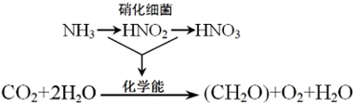

A．碳源为葡萄糖 B．培养时需隔绝空气

C．氮源是氨气 D．培养时需冷藏

4．下列有关植物叶绿体结构和功能的叙述，正确的是 （ ）

A．叶绿体的内、外膜上都可进行光合作用

B．吸收光能的色素分布在类囊体膜上

C．在叶绿体基质中ADP被转化成ATP

D．叶绿体内的蛋白质都由叶绿体基因编码

5．在光合作用中，RuBP羧化酶能催化CO2+C5（即RuBP）→2C3。为测定RuBP羧化酶的活性，某学习小组从菠菜叶中提取该酶，用其催化C5与14CO2的反应，并检测产物14C3的放射性强度。下列分析错误的是 ( )

A．菠菜叶肉细胞内BuBP羧化酶催化上述反应的场所是叶绿体基质

B．RuBP羧化酶催化的上述反应需要在无光条件下进行

C．测定RuBP羧化酶活性的过程中运用了同位素标记法

D．单位时间内14C3生成量越多说明RuBP羧化酶活性越高

6．如图为叶绿体中光合作用过程示意图。请回答问题：

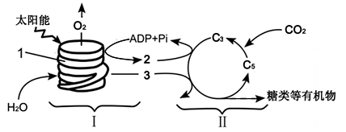

（1）光合作用中吸收光能的色素位于结构[1]___________上。

（2）图中I是光合作用的___________阶段，Ⅱ是___________阶段。

（3）Ⅰ阶段为Ⅱ阶段提供了[2]___________和[3]__________。

7．为研究铁皮石斛的光合特性，研究人员测定了铁皮石斛在光、暗条件下的CO2吸收速率，结果如下图。

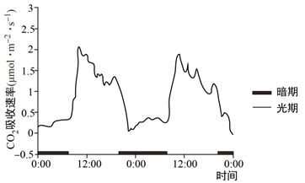

（1）在有光条件下，铁皮石斛吸收的CO2在_________中被固定为_________，然后生成糖类等有机物。

（2）虽然黑暗条件下，铁皮石斛通过_____产生并释放CO2，但实验结果显示，暗期铁皮石斛CO2吸收总量始终_________，这不同于一般植物。

（3）科研人员进一步测定了铁皮石斛中酸性物质的含量变化，结果发现，酸性物质在暗期上升，光期下降，推测CO2能够在暗期转化为________储存起来，在光期_______。但是在暗期，并不能将CO2转化为糖类等光合产物，原因是________。

（4）为了研究这种作用的生理意义，科研人员测定了铁皮石斛气孔开放程度变化情况，结果如下图。

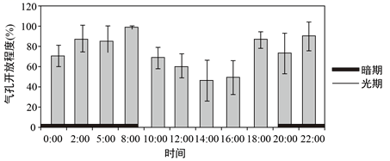

结果发现，暗期气孔开放程度________光期。综合上述结果推测，铁皮石斛在光期条件下吸收CO2不足，而暗期可以________，进而提高光合速率。